МБОУ СОШ №1, г. Белая Калитва

Конспект урока
Тема: «Знакомство с падежами. Именительный падеж»
(при формировании падежных конструкций у детей с дизартрией)

Разработала: Учитель-логопед - Дедова Татьяна Сергеевна

УРОК 2 (ИМЕНИТЕЛЬНЫЙ ПАДЕЖ):
1. Приветствие (3 минут)
Здравствуйте, ребята! Вы помните, что мы проходили на предыдущем уроке? Кто к нам приходил в гости? На какие вопросы отвечают человечки-падежи?
Сегодня к нам пришел в гости один из братьев человечков-падежей – Именительный. Какого цвета он у нас? И, чтобы мне соответствовать цвету Именительного падежа, я надела вот такую замечательную шапку красного цвета. Сегодня у нас будет очень интересный урок, на котором мы будем с вами играть. Но для начала, по очереди назовем свои имена, чтобы вспомнить, ваши имена.
2. Занятие по тетради (проекция тетради отражается на электронной доске), показываем указкой и спрашиваем у каждого ребенка. (10 минут)
– назови КТО? Или ЧТО?
– придумай предложение с заданными словами;
– назови ОДИН–МНОГО;
– посчитай каждый предмет до пяти;
3. Физминутка (5 минут)
Именительный подпрыгнул,
А Родительный летал.
Дательный полез на горку,
А Винительный устал.
Наш Творительный поплавал,
А Предложный убежал.
Падежи на м всем нужны –
И при этом все важны.
4. Занятие по тетради (4 минуты)
– назови предметы, определи лексическую группу, подбери тень
– назови КТО? Или ЧТО?
5. Объявление домашнего задания (обвести рисунки и принести на следующий урок) (2 мин)
6. Закрепление именительного падежа (картинки ватрушка, старушка, игрушка, подружка, хрюшка, врушка) (5 мин.)
Познакомить с картинками, назвать вместе КТО? И ЧТО? нарисовано, затем прочитать стихотворение. Найти правильные предложения.
Поворот судьбы такой удивительный:
Изучаем мы падеж Именительный.
Ну суку висит (что?) ватрушка!
На заборе сидит (кто?) старушка!
С неба к нам летит (что?) игрушка!
Соловьем свистит (кто?) подружка!
На сосне сопит (кто?) хрюшка!
Рассказала все (кто?) врушка!
Сочинила мир такой изумительный!
Что ж, запомним мы падеж Именительный!
7.Подведение итогов (с каким человечком-падежом мы с вами сегодня познакомились? На какие вопросы отвечает?...)

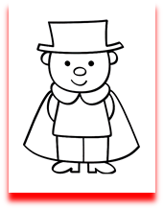
ИМЕНИТЕЛЬНЫЙ ПАДЕЖ
(КТО? ЧТО?)
ПРЕДЛОГОВ С ДЕТСТВА НЕ ЛЮБЛЮ
С СОБОЙ ИХ РЯДОМ НЕ ТЕРПЛЮ
МОИ ВОПРОСЫ ЧТО? И КТО? -
НЕ ПЕРЕПУТАЕТ НИКТО

УПРАЖНЕНИЯ

1. Назови КТО? или ЧТО? это.
2. Придумай предложение с данными словами

.

3. Назови один-много
___ __ __
ИМЕНИТЕЛЬНЫЙ ПАДЕЖ
(КТО? ЧТО?)

4. Посмотри на картинку и назови количество предметов на картинке (1-карандаш, 2-карандаша, 3-…,4-…,5-…)

.

5. Назови предметы, который нарисовал художник, подбери к нему тень и назови, к какой лексической группе относятся данные предметы
. 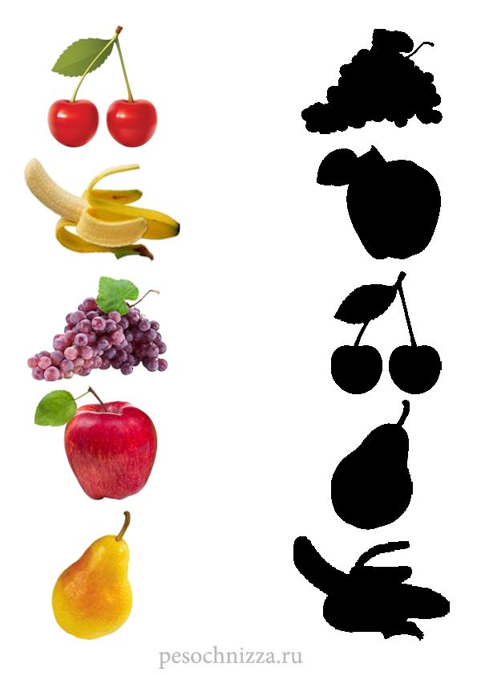
6. Назови, КТО или ЧТО это? Обведи по точкам.
